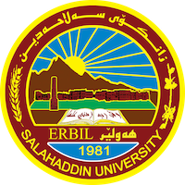

**Academic Curriculum Vitae**

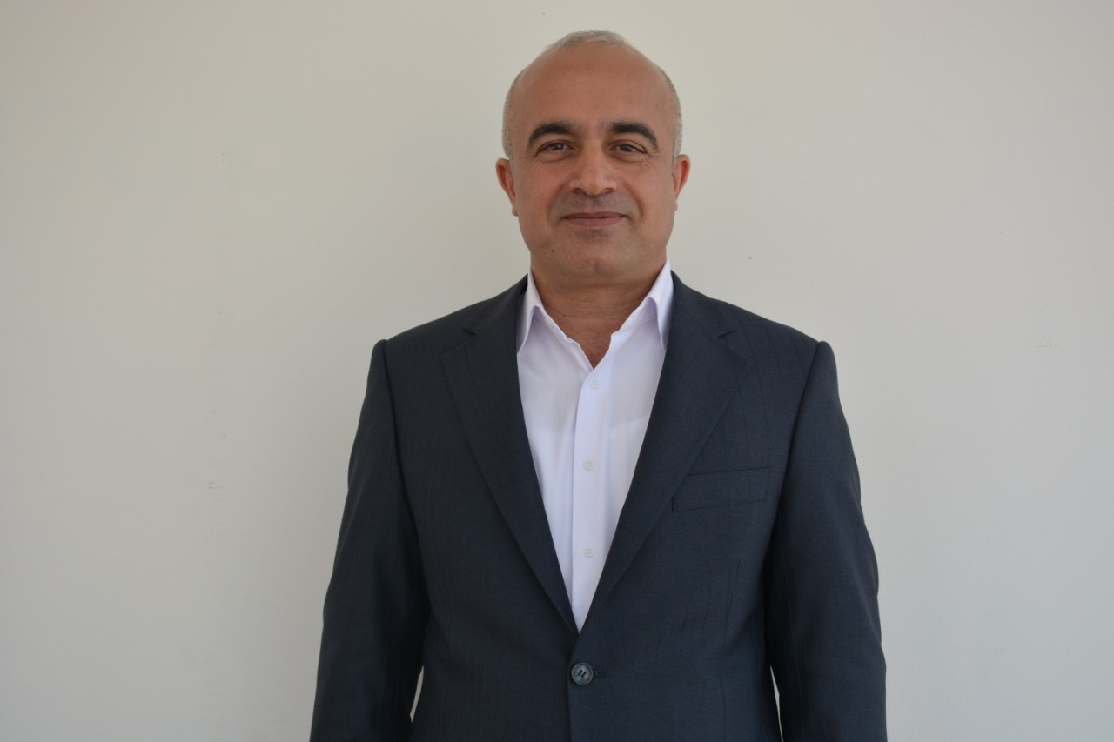

**Personal Information:**

Full Name: Jamal Sulaiman Mustafa

Academic Title: Lecturer

Email: (jamal.mustafa@su.edu.krd)

Mobile:+9647501129371

**Education:**

* حاصل على البكلوريوس من جامعة صلاح الدين- كلية الآداب/ قسم اللغة العربية 2003-2004
* الماجستير من كلية اللغات جامعة صلاح الدين/ قسم اللغة العربية 2009
* الدكتوراه من جامعة السليمانية- كلية اللغات/ قسم اللغة العربية 2019

**Employment:**

* كلية الآداب سنة 2004

**Qualifications**

* امارس التدريس منذ 2009 ولا أزال وقد درست مجموعة من المواد الادبية منها النقد الادبي والادب الحديث وعلم العروض والادب العباسي وغيرها من المواد
* شاركت في دورات الكومبيوتر وحاصل على شهادة كفاءة الكومبيوتر
* اجيد اللغتين العربية والكوردية فضلا عن مشاركتي في الدورات التي اقامها مركز اللغات في جامعة صلاح الدين

**Teaching experience:**

* درست في جامعتي سوران وصلاح الدين
* فضلا عن التدريس في الدراسات الاولية فقد شاركت في دروات تدريس وادارة بعض المواد منها افتتاح دورة حول موضوع التعددية لجامعات الاقليم وبمشاركة مجموعة من الكليات، وأيضا المشاركة في دورات تأهيلية دولية بمشاركة جامعات من داخل الاقليم ومن خارجه.

**Research and publications**

* لدي أربعة بحوث تم نشر البحث الاول في مجلة جامعة كويه سنة 2009 والثاني نشر في مجلة الاستاذ سنة 2018 أما الثالث فقد نشر سنة 2019 في مجلة جامعة كرميان.
* وقد نشر البحث الرابع هذا العام

**Conferences and courses attended**

* شاركت في العديد من المؤتمرات العلمية الدولية والمحلية

**Funding and academic awards**

* حاصل على شكر وتقدير على مستوى الجامعة والوزارة